Wist je dat je een klassendiscussie kan voeren op Twitter? Of dat je op YouTube zelfgemaakte filmpjes met uitleg over breuken kan zetten? Vast wel. Maar weet jouw docent dat ook? In deze lesbrief leer je jouw docent alles over jouw favoriete app. Zo leer jij niet alleen van je docent, maar je docent ook van jou. En wie weet gebruikt hij jouw app een keer in de les!



→→ Doe met de klas deze opdracht.

De docent stelt jullie de vraag: hoeveel apps/ tools heb jij op je telefoon of computer staan? Ga staan als de docent jouw aantal noemt. Bespreek klassikaal wat je allemaal met deze apps kunt en welke je het meest gebruikt.

→→ Noteer jouw twee favoriete apps.

Voorbeeld:
YouTube en Twitter

- _____________________________________________________________________

- _____________________________________________________________________

→→ Zoek iemand met dezelfde favoriete app(s) en vorm een tweetal.

Welke app willen jullie aan de docent en aan de klas presenteren? Kies er één.

_______________________________________________________________________

→→ Maak samen een mindmap over de app.

Brainstorm op de volgende pagina over deze drie onderwerpen:

- Dit kun je met deze app …
Waar gebruik je de app allemaal voor en waar kun je ‘m downloaden?
- Dit leer je van deze app…
Wat heb je aan de app? Waar helpt deze app je mee? Bijv. Facebook maakt je sociaal!
- De app is leuk omdat …
Waarom gebruik jij deze app graag? Wanneer gebruik je het?

In een mindmap schrijf je alles op wat je te binnen schiet, niets is gek!

_____
App
____

De app is leuk omdat …

Dit leer je van deze app …

Dit kun je met deze app …

→→ Bereid samen de presentatie van vijf minuten voor.

Omcirkel in de mindmap alles wat je wilt noemen in de presentatie. Verdeel de taken (wie zegt wat?) en oefen jullie presentatie. Gebruik als het kan het digibord tijdens je presentatie en laat de app zien! De docent schrijft alle apps op het bord.

→→ Kies met de klas de beste app.

De docent noemt de apps op het bord één voor één op. Steek je vinger op als de docent jouw favoriete app noemt. De docent houdt de stand bij. Welke app wint?

_______________________________________________________________________

TIP: Je kunt over deze app ook een online leerpad maken: dit is een soort les over de app, maar dan op de computer. Dit is hartstikke leuk, want je kunt bijvoorbeeld filmpjes en vragen toevoegen. Ook kan je docent of een klasgenoot de informatie later nog eens nalezen! Gebruik hiervoor het Werkblad een leerpad van mijn app.

-­‐ Werkblad een leerpad van mijn app -­‐

→→ Lees de informatie hieronder en volg de stappen.

Jullie gaan de docent uitleg geven over de app. Dat doen jullie in een leerpad op het Internet. Een leerpad is een soort lesboek, maar dan op de computer. Elke stap in een leerpad geeft uitleg over de app, maar dan op een veel leukere manier dan in een boek!

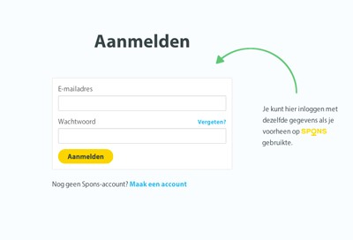 | - Ga samen achter een computer zitten en open de website www.spons.nl/inloggen.  - Klik onderaan op ‘account aanmaken’.
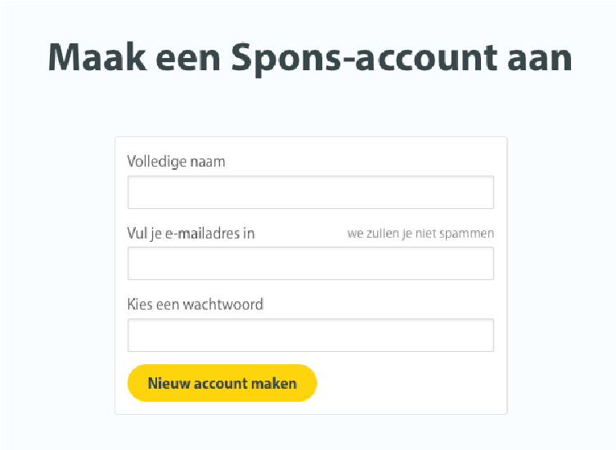 | 3. Vul je gegevens in en klik op ‘Nieuw account maken’.
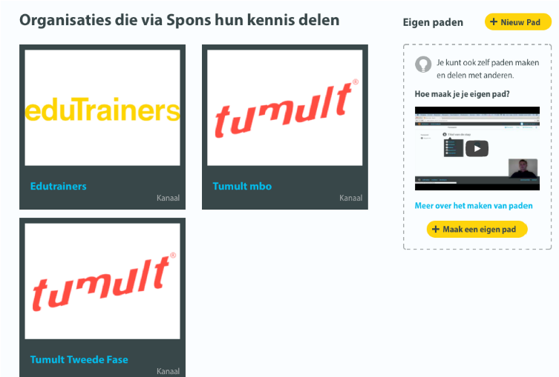 | - Je komt binnen op jouw dashboard.  - Druk op ‘Meer over het maken van paden’ aan de rechterkant van de pagina, onder het filmpje.
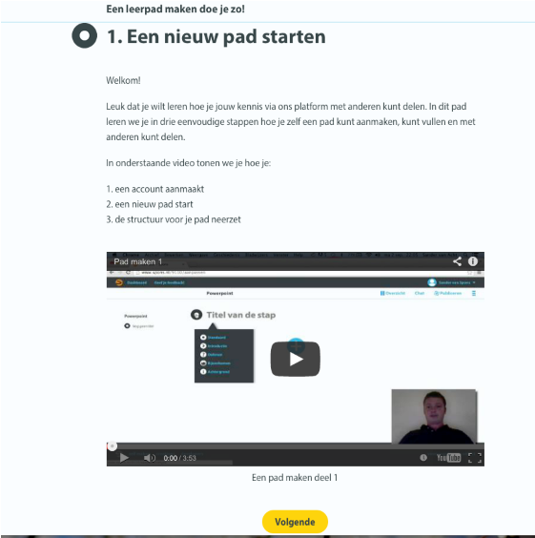 | - Je komt in een voorbeeld van een leerpad. Doe dit hele leerpad en bekijk alle filmpjes. Dan weet je hoe je makkelijk zelf een leerpad maakt!  - Start nu zelf een leerpad en deel de link met jouw docent en je klasgenoten.  Laat het leerpad ook op het digibord zien!

